*Mr. Bubble*  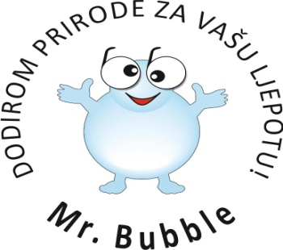

POSLOVNI PLAN

(Mr. Bubble)

Ime i prezime:

Adresa: Braće Radića 7 – 31226 Dalj

Tel/Fax: 031/590-290

E-mail: mrbubbledalj@gmail.com

26.03.2014.

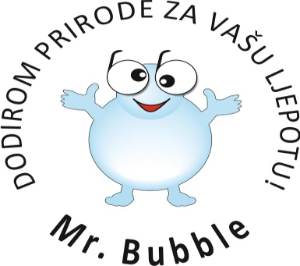

* Moja tvrtka se zove Mr. Bubble, bavimo se proizvodnjom sapuna. Proizvodi su nam prirodno napravljeni u 4 mirisa te raznih boja. Imamo različitih oblika i veličina.
* Trenutno prodajemo proizvode na raznim sajmovima i preko naše Internet stranice. Uskoro otvaramo i našu facebook stranicu, preko koje ćemo objavljivati slike sapuna, slike sa sajmova te će se moći naručivati proizvodi.
* Naš dugoročni plan je da naši proizvodi budu prepoznatljivi i da se u što većoj količini prodaju. Najveće su nam kvalitete što je na dobroj lokaciji, prirodni su, niske su cene, a i lepo mirišu.
* Do sada smo bili uspešni na sajmovima, nadamo se da će naša prodaja i dalje rasti.



POLAZIŠTE

* Naši paletu proizvoda čine sapuni raznih oblika,boja i dezena.
* Svrha naših proizvoda je da naši kupci osjete da mi brinemo o njima,
* S našim proizvodima kupci se mogu opustiti, njegovati svoju kožu, mogu poslužiti i kao poklon.
* Trudimo se da naši kupci kada kupe sapun da znaju da su kupili prirodni i zdrav proizvod te da ga mogu i djeca koristiti. Sve je ručni rad . sapune proizvodimo sami od prirodnih materijala.
* Naša proizvodnja se bazira na prirodnim materijalima , u svaki sapun smo dodali dašak prirode lavandu ili kokos
* U našoj županiji nemamo puno konkurenata, ali se trudimo biti jedinstveni i kupcima ponuditi jedinstveni proizvod.
* Pružamo kupcima najviše od sapuna
* Posebno kod naših proizvoda je to što svatko u našoj paleti sapuna može naći sapun koji odgovara i njegovim potrebama, sapune radimo i po individualnoj narudžbi.



* Naši glavni dobavljač je Renata Arvaj , ona se kao i mi bavi proizvodnjom sapuna te mi od nje kupujemo bazu za proizvodnju sapuna. Najčešće mi idemo kod nje po robu koju odmah platimo.
* Naše proizvode plasiramo na tržište u našem mjestu i na sajmovima.
* Naši kupci mogu biti svi, proizvodi naše firme su prilagođeni svim uzrastima.
* Osoba koja bi bila zainteresirana za naše sapune je osoba koja poklanja pažnju sitnicama i malim gestama ljudi oko sebe. Naši kupci prvenstveno nisu ograničeni godišnjim uzrastom, naše proizvode mogu kupovati svi uzrasti . osoba koja kupuje naše proizvode cijeni ručni rad i trud uložen u proizvod.
* Saponia Osijek bi mogla biti naš kupac kao poduzeće.
* S obzirom da se i oni bave proizvodnjom sapuna i deterdženata mogu još bolje plasirati naše proizvode ili ih nadopuniti svojim proizvodima.



* Naša tvrtka planira proizvoditi prirodne sapune pod nazivom „Mr.Bubble“. Kao takvi, registrirani smo u nacionalnoj kvalifikaciji djelatnosti (NKD) pod brojem 20.41.
* Sapuni će biti pravljeni od prirodnih sastojaka što smatramo kao izuzetnu prednost prilikom prodaje. Proizvod bi bio namijenjen svim uzrastima, posebice za djecu.
* Podloga za pravljenje sapuna je prozirna i/ili bijela baza za sapun, alkohol, eterična ulja i jestive boje za kolače.
* Proizvodnjom prirodnih sapuna, naša namjera je pokušati osvijestiti ljude i okrenuti ih ka korištenju prirodnih, zdravijih, eko proizvoda. Između ostalog naši proizvodi su posebni jer prirodni sastojci daju mekoću koži, uklanjaju masnoću na licu i zadivljujućeg je mirisa.
* Naši sapuni sadrže bogate vitamine (K i C kao i vitamini B6 i B2). Cimet, lavanda, kokos, med i mnogi drugi proizvodi ne samo što daju idealan miris našim proizvoda, nego oni uz to uništavaju gljivice i usporavaju njihov rast.   
  Potrebni mirisi pomažu kod bezvoljnosti i psihičkog umora, cirkulaciji te su dobri protiv celulita.   
  Pojedini sastojci, koje sadrži većina sapuna, pomažu pri umirenju upale, ublažavaju tegobe reumatizma i atrisa. Također je dokazano da pomaže kod liječenja prehlade, gripe, bronhitisa i virusnih relativnih injekcija, te poboljšava koncentraciju.   
  Naranča, lavanda, cimet i kokos čiste, oživljavaju i stimuliraju kožu a eterična ulja regeneriraju stanice kože. Sapuni obnavljaju kožu i vraćaju joj potrebnu vlagu.

